1.1 skyrius. Kaip kurti metakognityvines mokymo ir mokymosi strategijas?
Ar žinote, kaip jūsų studentai mokosi? Ar studentai žino, kaip jie mokosi? Padėdami studentams suprasti mokymosi strategijas ir metodus, kurie padeda jiems geriau mokytis, galite paskatinti jų įsitraukimą, rezultatus ir sėkmę. Metakognityvinio mokymosi galimybės gali padėti besimokantiesiems prisiimti atsakomybę už savo mokymąsi. Be to, metakognityvinės žinios skatina besimokančiųjų įžvalgumą ir savirefleksiją, kurie yra labai svarbūs savivaldžiam mokymuisi.
Dėstytojas yra atsakingas už metakognityvinių strategijų, skatinančių besimokančiųjų savivaldų mokymąsi (SRL) kūrimą. Dėstytojas šias strategijas gali kurti planuodamas mokymo turinį (numatymo etapas), teikdamas mokymą ir mokymąsi (stebėsenos etapas) ir atnaujindamas mokymo turinį (savirefleksijos etapas). Tyrimai patvirtina, kad metakognityvinė veikla paremta mokymosi duomenų analize, nuotolinėse studijose aukštosiose mokyklose stiprina dėstytojų refleksiją. Dėl to galima priimti geresnius sprendimus apie tai kaip tobulinti mokymosi turinį ir jo planą. Tuo pačiu, metakognityvinės mokymosi strategijos padeda dėstytojams įvertinti studentų suvokimą apie jų, kaip besimokančiųjų, vaidmenis bei mokymo ir mokymosi procesą.
Šiame skyriuje apžvelgiamos metakognityvinės mokymosi strategijos, kurias galite naudoti siekdami skatinti studentų įsitraukimą ir kurti veiklas, kurios padėtų kaupti įrodymus ir padėtų kurti studijų dalykų turinį.
1.1.1. Metakognityvinės strategijos, padedančios besimokantiesiems planuoti, stebėti ir apmąstyti savo mokymąsi.
Metakogniciją sudaro du vienas kitą papildantys procesai: 1) žinojimas apie pažinimą (kogniciją) ir 2) pažinimo reguliavimas. Žinios apie kogniciją reiškia studentų savęs kaip besimokančiųjų suvokimą, t. y. supratimą apie tai, kaip jie mokosi, veiksnius, kurie daro įtaką jų rezultatams, arba skirtingas mokymosi strategijas, kurių jie imasi atsižvelgdami į situaciją. Pažinimo reguliavimas siejamas su besimokančiųjų gebėjimu išsikelti tikslus, planuoti ir stebėti mokymąsi bei savarankiškai vertinti mokymosi rezultatus. Metakognicija taip pat susijusi su pasirenkamomis mokymosi strategijomis ir priimamais sprendimais bei pokyčiais. Svarbu nuo pat pirmųjų užsiėmimų įtraukti besimokančiuosius į aktyvų bendradarbiavimą ir diskusijas, o tai galima pasiekti rengiant įtraukiančią mokymosi veiklą.
Kaip kurti tokią mokymosi veiklą ir kokiomis skaitmeninėmis priemonėmis ją galima paremti?
Skatinti metakognityvines strategijas, kurios skatina besimokančiųjų supratimą apie savo mokymąsi, galite:
- pakviečiant studentus prisidėti prie dalyko plano rengimo, paprašyti jų prisistatyti ir pasidalinti savo ankstesnėmis žiniomis ir patirtimi tam tikra tema,
- skatinant besimokančiuosius apmąstyti ir pasidalyti, kokios yra jų mokymosi strategijos ir kokie mokymosi metodai jiems labiausiai patinka,
- nurodant, ką jie išmoks šiame studijų dalyke,
- kviečiant besimokančiuosius pasidalyti savo mokymosi lūkesčiais ar poreikiais.
- skatinant besimokančiuosius sudaryti mokymosi planą su nustatytais mokymosi tikslais ir aprašytomis mokymosi strategijomis;
- leidžiant besimokantiesiems prisidėti prie mokymosi pasirenkant, kokias temas jie norėtų giliau nagrinėti, kokias užduotis atlikti ir kada;
- padedant besimokantiesiems individualiai nustatyti, ką jie jau žino ir ką turi išmokti, kad galėtų atlikti užduotį;
- skatinant savirefleksiją ir savęs vertinimą - kaip jiems sekėsi ir ar jie pasiekė savo asmeninius mokymosi tikslus;
- skatinant besimokančiuosius peržiūrėti ir įvertinti savo mokymosi procesą ir taikytas mokymosi strategijas.
1 strategijos pavyzdys. Savirefleksijos apie mokymąsi skatinimas
Yra Moodle arba išorinių įrankių, kurie gali padėti įgyvendinti aukščiau minėtą veiklą. Pavyzdžiui, gali būti naudojamas Padlet įrankis, leidžiantis sukurti bendrą "sieną", kurioje visi studentai gali dalintis savo mokymosi patirtimi. (pav. 1).
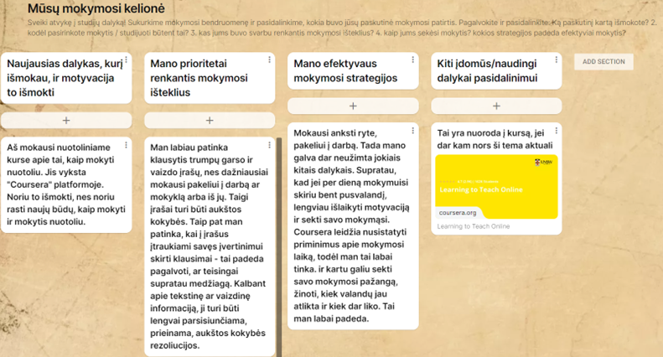
1 paveikslas. Padlet įrankio, skirto skatinti besimokančiųjų metakogniciją ir rinkti duomenis apie mokymosi patirtį, pavyzdys (veikla, sukurta šiai mokomajai medžiagai, Tamoliūnė, 2022)
Tokios veiklos gali paskatinti studentus reflektuoti, kaip jie mokosi ir ką jiems svarbu išmokti. Šie duomenys gali įkvėpti dėstytojus, kaip vykdyti mokymą ir mokymąsi, kad būtų remiami mokinių pasiekimai, įsitraukimas ir savivaldus mokymasis. Be to, pagal surinktus duomenis galima peržiūrėti iš anksto parengtą dalyko turinį, nuspręsti, ar jis atitinka besimokančiųjų lūkesčius ir ar reikėtų įtraukti kitų temų, ar ne. Tokiu būdu parodysite studentams, kad iš jų tikitės aktyvaus dalyvavimo. Būtinai išanalizuokite besimokančiųjų poreikius ir lūkesčius, kuriuos jie išreiškė kurso metu, ir pateikite grįžtamąjį ryšį apie tai, ar juos galima patenkinti.
2 strategijos pavyzdys. Mokymosi proceso dekonstravimas ir "garsus mąstymas"
Galite padėti studentams planuoti mokymąsi ir galvoti apie jį modeliuodami savo mąstymo procesą. Pavyzdžiui, pristatydami užduotį, dekonstruokite užduoties kūrimo procesą, pateikdami nurodymus, kaip žingsnis po žingsnio atlikti užduotį. Galite pasinaudoti Moodle užduočių kūrimo priemone ir pateikti išsamią informaciją, dekonstruodami procesą aprašymo skiltyje (pav. 2).
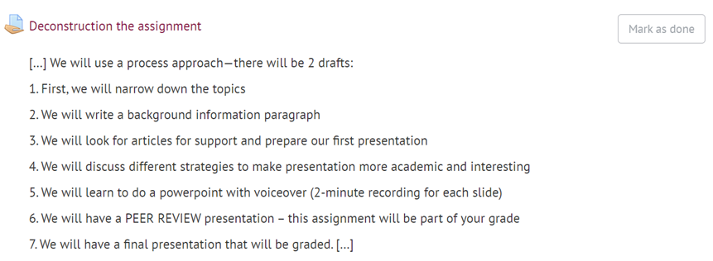
2 paveikslas. "Dekonstruotos" užduoties aprašymo pavyzdys, padedantis studentams suprasti užduoties atlikimo etapus (adaptuota pagal Volungevičienė ir kt., 2021, p.140)
3 strategijos pavyzdys. Besimokančiųjų kritinio mąstymo ir refleksijos skatinimas
Kurdami dalyko turinį nepamirškite, kad mokymosi veikla turėtų skatinti kritinį mąstymą, asmeninį susidomėjimą ir originalų supratimą. Ši veikla turi paskatinti besimokančiuosius suvokti, kaip jie mokosi, ir kartu informuoti jus apie tai, kaip besimokantieji daro pažangą kurso metu.
Pavyzdžiui, kai norite paskatinti studentų kritinį mąstymą ir refleksiją, pravartu užduoti jiems atvirą ir sudėtingą klausimą. Galite naudoti Moodle diskusijų forumą, kad paskatintumėte studentus diskutuoti įvairiais klausimais, leisdami jiems apmąstyti ir pasidalyti savo žiniomis tam tikra tema. Tokiu būdu besimokantieji turi galimybę patys įvertinti savo žinias ir mokymosi procesą (3 pav.) ir stebėti, ar jie taip pat aktyviai dalyvauja mokymosi procese ir diskusijose, kaip ir jų kolegos. Diskusijų klausimai taip pat gali būti iš anksto sukurti tam, kad studentai galėtų į juos atsakyti būdami paskaitoje arba bet kuriuo kitu jūsų kaip dėstytojo nurodytu laiku.
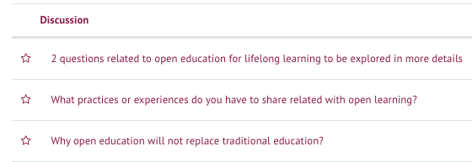
3 paveikslas. Iš anksto nustatytų klausimų Moodle forume pavyzdys (Trepulė ir Tamoliūnė, magistrantūros studijų kursas "Suaugusiųjų švietimo koncepcijos", Vytauto Didžiojo universitetas)
Žinoma, kuriant metakognityvinę mokymosi veiklą taip pat galima naudoti virtualioje mokymosi aplinkoje (VMA) įdiegtas priemones, pavyzdžiui, grįžtamąjį ryšį, testą, vikius. Taip pat, šios priemonės kaupia besimokančiųjų veiklos pėdsakus. Plačiau apie tai, kaip sukurti Moodle aplinkoje esančius įrankius ir priemones, ir kaip įvairios priemonės gali būti naudojamos duomenims rinkti ir generuoti, pristatoma 1.3 poskyryje.
1.1.2. Metakognityvinės strategijos, skatinančios besimokančiųjų metakognityvinį mąstymą apie mokymosi dizainą
Svarbus veiksnys, susijęs su mokymo dizainu, yra mokymosi veiklos nuoseklumas. Kitaip tariant, turite įsitikinti, kad visos užduotys yra susijusios su mokymosi rezultatais. Be to, bendra dalyko struktūra turėtų būti nuosekli ir lengvai suprantama. Besimokantieji turėtų gebėti atpažinti mokymosi kelią ir suprasti, kaip kiekviena tema, mokymosi priemonė, veikla ir užduotis prisideda prie sėkmingo mokymosi ir mokymosi rezultato.
4 strategijos pavyzdys. Konceptų žemėlapių kūrimas, siekiant reflektuoti dalyko konceptus
Pateiksime veiklos pavyzdį. Pavyzdžiui, pirmoje užduotyje galite paprašyti mokinių surasti tris "atvirojo švietimo" apibrėžimus ir apibūdinti juos pagal jų savybes. Atlikdami antrąją užduotį, jie galėtų dirbti grupėse ir sukurti sąvokų žemėlapį, kuriame apibrėžimai ir charakteristikos būtų sugrupuoti (4 pav.). Šiam tikslui mokiniai gali pasirinkti bet kurią priemonę iš toliau išvardintų: Moodle Mindmap, Mindmup, Mindmeister, Genially.

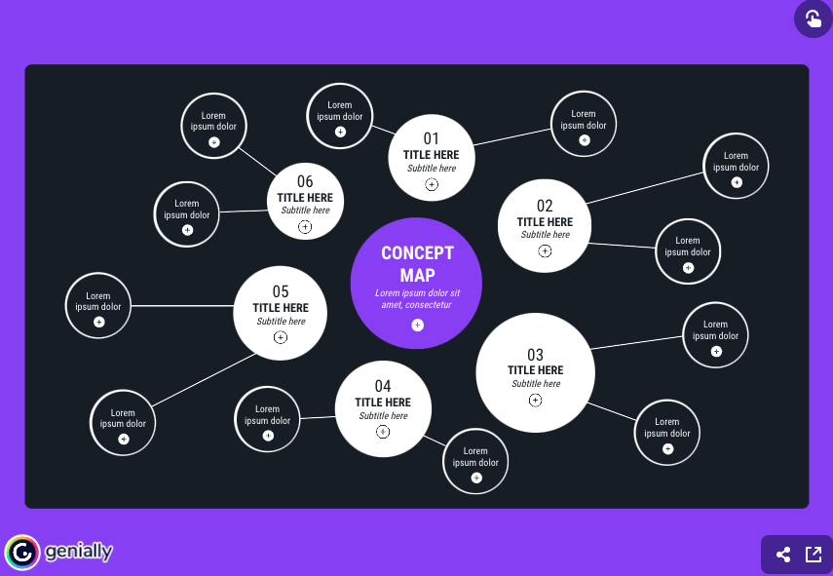
4 paveikslas. Žiedinio sąvokų žemėlapio "Genialiai" šablonas (šaltinis https://genial.ly/template/circular-concept-map/)
Kai studentai atlieka šias užduotis, jie tobulina sąmoningą užduočių atlikimą. Tuo pačiu metu jūs galite skatinti besimokančiųjų metakogniciją:
  - virtualioje mokymosi aplinkoje įtraukiant dėstomo dalyko mokymosi rezultatus.
  - kuriant užduotis ir susiejant jas su mokymosi rezultatais, kaip nurodyta kurso / užduoties ar studijavimo vadovo aprašyme (daugiau 1.2. skyriuje).
  - nustatant ir naudojant aiškius kiekvienos užduoties vertinimo kriterijus, kuriuos galima pasitikslinti studijavimo vadove
  - suteikiant grįžtamąjį ryšį apie vertinimą ir pažymint, kurie mokymosi rezultatai buvo pasiekti, o kurie - ne.

5 strategijos pavyzdys. Mokymosi turinio, kuriam reikia daugiau paaiškinimų, kūrimas
Dar viena metakognityvinė mokymosi strategija - skatinti besimokančiuosius užduoti klausimus paskaitų metu, kad dėstytojas galėtų laiku atsakyti į juos. Tam galima naudoti bet kurią priemonę, leidžiančią kurti bendrus dokumentus, pavyzdžiui, "Google Jamboard" (5 pav.).
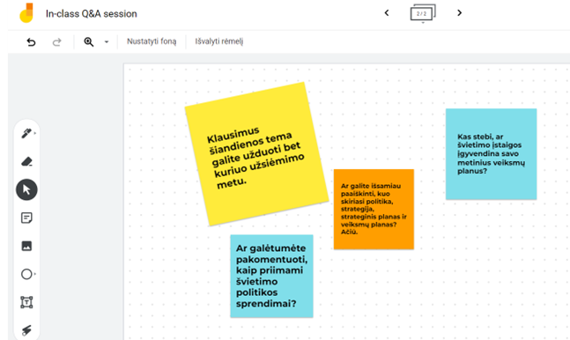
5 paveikslas. Klausimų ir atsakymų veikla sinchroninės paskaitos metu, naudojant "Google Jamboard" įrankį (veikla, sukurta šiai mokomajai medžiagai, Tamoliūnė, 2022)
6 strategijos pavyzdys. Mokymosi ir dalyko turinio į(si)vertinimas
Norėdami padėti besimokantiems savarankiškai vertinti ir stebėti savo žinias, galite pakviesti juos pateikti atsiliepimus apie tam tikrą temą, dalyko dalį, mokymosi metodą, mokymosi išteklius, grįžtamojo ryšio naudingumą, vertinimo kriterijų aiškumą ir pan. Tuo pačiu, galite paprašyti studentų apmąstyti savo darbą dalyko studijavimo metu ir savo įsitraukimą bei dalyvavimą sinchroninėse paskaitose. Pavyzdžiui, Moodle sukurtas grįžtamojo ryšio įrankis leidžia rinkti besimokančiųjų atsiliepimus (6 pav.) ir kartu generuoja duomenis apie tai, kiek atsakymų buvo pateikta.
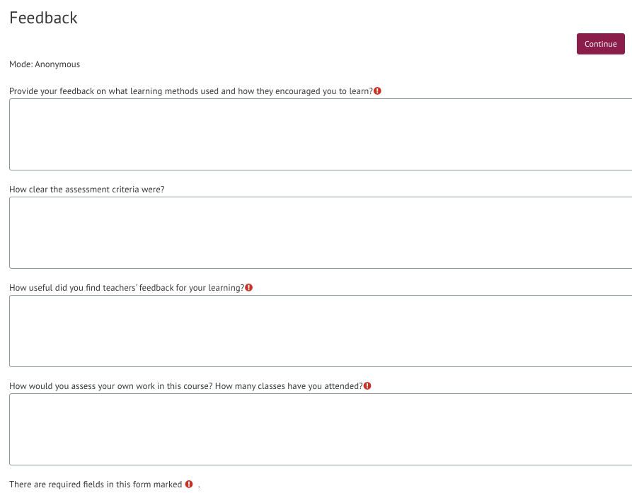
6 paveikslas. Moodle grįžtamojo ryšio veiklos pavyzdys apie mokymosi dizainą (Trepulė ir Tamoliūnė, magistrantūros studijų kursas "Suaugusiųjų švietimo koncepcijos", Vytauto Didžiojo universitetas)
Grįžtamojo ryšio veikla turėtų būti rengiama tada, kai to reikia, arba bent jau dalyko pabaigoje. Pavyzdžiui, galite paklausti besimokančiųjų, kaip jie gali pritaikyti naujas žinias savo praktikoje arba kokius išteklius jie laiko naudingiausiais. Šie klausimai skatina besimokančiųjų metakogniciją ir suvokimą, kaip jie supranta temą ar visą dalyką. Šie atsakymai gali padėti geriau suprasti, kokie yra besimokančiųjų mokymosi prioritetai.
7 strategijos pavyzdys. Kvietimas besimokantiesiems bendrai kurti mokymosi išteklius
Galite skatinti besimokančiųjų socialinį dalyvavimą ir akcentuoti mokymosi bendruomenės svarbą, kviesdami studentus dalintis mokymosi ištekliais, kurie, jų nuomone, yra naudingi mokantis tam tikros temos. Tam galite naudoti "Moodle" žodynėlį, vikius ar kitą išorinį įrankį.
Daugiau idėjų apie mokymosi priemones, galinčias skatinti besimokančiųjų įsitraukimą ir metakogniciją, rasite kituose šios mokomosios medžiagos skyriuose. Taip pat, 2.2 skyriuje pateiksime keletą rekomendacijų, kaip atlikti duomenimis pagrįstą mokymo ir mokymosi intervenciją, o 3 skyriuje pristatysime mokymo ir mokymosi strategijas, kurios gali padėti palaikyti ir įtraukti studentus į mokymąsi.

Gerosios praktikos pavyzdys
Pavadinimas: Atvejo studija apie anglų kalbos nuotolinių studijų dalyką (Volungeviciene et al., 2021)
Universitetas: Vytauto Didžiojo universitetas (VDU), Lietuva
Sąrangos dalis: B - Metakognityvinės strategijos studentų akademinei sėkmei įvertinti
Kokias DigiCompEdu modelio kompetencijas ir mokymosi rezultatus mes nagrinėjame?

KOMPETENCIJOS | MOKYMOSI REZULTATAI
Savivaldus mokymasis  Aktyvus besimokančiųjų įtraukimas  Įrodymų analizė | - Naudoti skaitmenines technologijas (pvz., e. portfelį, studentų tinklaraščius), kad studentai galėtų fiksuoti ir pristatyti savo darbą.  - Naudoti skaitmenines technologijas naujoms sąvokoms vizualizuoti ir paaiškinti jas motyvuojančiu ir įtraukiančiu būdu, pavyzdžiui, naudojant animaciją ar vaizdo įrašus.  - Kurti ir įgyvendinti mokymosi veiklą, kurios metu gaunami duomenys apie besimokančiųjų veiklą ir rezultatus.

Svarbiausi aspektai: Šiame gerosios praktikos aprašyme pristatoma metakognityvinė mokymosi veikla, kuri yra sukurta ir vykdoma nuotoliniame anglų studijų dalyke Moodle aplinkoje (ir virtualiame konferencijų kambaryje). Čia dėstytojas sukūrė įvairias mokymosi veiklas, kurios padėtų rinkti įrodymus apie besimokančiųjų akademinę sėkmę ir mokymosi dizainą.
Tokios užduotys, kaip darbas grupėse, individualus darbas, darbas porose, diskusijos ir analizė, leidžia dėstytojams geriau įtraukti besimokančiuosius. Taip pat įvadiniai pristatymai, apmąstymai ir grįžtamasis ryšys, teikiamas kitiems studentams ir gaunamas iš jų, daro įtaką studentų kognicijai. Štai keletas dalyke taikomų strategijų:
Dviejų skaidrių PowerPoint pristatymas
Kadangi dalyką lanko studentai iš skirtingų studijų sričių ir programų, dėstytojas siekia geriau pažinti studentus kaip besimokančius asmenis. Todėl dėstytojas paprašo sukurti dviejų skaidrių įžanginį PowerPoint pranešimą ir paskelbti jį Moodle sistemoje pačioje pradžioje, kai tik dalykas pradedamas dėstyti.
- Pirmoji skaidrė buvo padalinta į dvi dalis. Pirmoje dalyje daugiausia dėmesio skirta rimtai informacijai - studentų vardams, išsilavinimui ir darbui.
- Antroji skaidrės pusė buvo skirta studentams pasidalinti savo pomėgiais ir nemėgstamais dalykais. Šios strategijos dėka dėstytojas siekė paskatinti juos apmąstyti savo mokymosi pomėgius.
- Studentai buvo skatinami pristatyti ir aptarti, kaip jie jaučiasi būdami studentais, broliais / seserimis, anglų kalbos besimokančiaisiais ar specialistais, tuo metu užimančiais atitinkamas pareigas.
Šioje užduotyje studentai turėjo prisistatyti kolegoms ir dėstytojui. Savo prisistatymus jie skelbia diskusijų forume, kuriame gali dalyvauti visi grupės nariai (1 pav.).
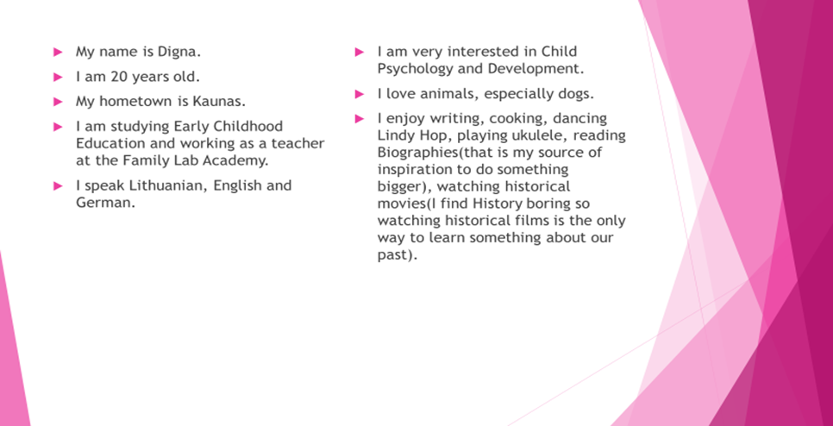
1 pav. Studento pristatymo pavyzdys iš anglų kalbos dalyko (Volungevičienė ir kt., 2021, p. 138).
Skaidrių tikslas - daugiau sužinoti apie besimokančiuosius, jų stipriąsias ir silpnąsias puses bei pomėgius. Įvadinės skaidrės ir pristatymai naudingi dėstytojams, norintiems daugiau sužinoti apie studentų kontekstą (šeima, darbas, aistros, profesiniai interesai). Šios informacijos dėka dėstytojas gali paskatinti besimokančiuosius ieškoti temų būsimoms užduotims pagal savo interesus. Priimdamas tokius sprendimus, dėstytojas skatina besimokančiųjų savivaldų mokymąsi, leisdamas jiems patiems planuoti savo mokymąsi arba apmąstyti, kokias temas jie nori nagrinėti užduotyse.
Tarpusavio mokymosi veikla
Kita mokymosi strategija, kurią dėstytojas taiko savo dėstomame dalyka, yra mokymasis bendradarbiaujant su kolegomis. Paprašydamas studentų peržiūrėti kolegų pristatymus pagal tam tikrus kriterijus, dėstytojas didina jų pažintinių žinių ir įgūdžių suvokimą (2 pav.). Studentai turi kritiškai mąstyti, apmąstyti savo pristatymą, palyginti rezultatus ir prireikus priimti sprendimus, kaip pagerinti savo mokymąsi.
Peržiūrėkite pristatymą. Rašykite pastabas ir pasiūlymus. Prašome nekomentuoti gramatikos. Jūsų tikslas - padėti draugams parengti geresnį pristatymą:
Problema yra aiški.
Aš suprantu problemos rimtumą.
Problema yra aktuali Lietuvai. Ji man yra aiški.
Aš suprantu 2 priežastis/poveikius, pristatytus kitose dviejose skaidrėse.
Kiekviena priežastis ar poveikis yra ne tik aiškūs, bet ir pagrįsti dokumentais bei pateikta atitinkama informacija.
Kiekviena priežastis turi informacijos, kuri man buvo nauja. Nėra idėjų, kurios būtų tokios gerai žinomos, kad jas visi žinotų neperskaitę šios informacijos.
Sprendimas aiškus. Yra tik VIENAS sprendimas, o ne 10 mažų žingsnelių, kaip ką nors pasiekti.
Sprendimas grindžiamas realiu pavyzdžiu ir yra aišku, koks tai pavyzdys.
Asmuo turi dokumentus. Kiekvienoje skaidrėje matomos teksto citatos, o nuotraukos yra dokumentuotos.
Literatūros sąrašas gražiai sutvarkytas. Jis suskirstyta abėcėlės tvarka pagal autoriaus pavardę arba straipsnio pavadinimą, jei autoriaus nėra.
Šis pristatymas buvo įdomus tuo, kad...
Kitos mano rekomendacijos
2 pav. Tarpusavio vertinimo kriterijų pavyzdys (versta iš Volungevičienė ir kt., 2021, p. 144).
Visą semestrą dėstytojas vertina studentus naudodamas įvairias vertinimo ir savęs vertinimo priemones, pavyzdžiui, diskusijų forumus, kuriuose studentai skatinami apmąstyti ir pateikti grįžtamąjį ryšį kolegoms apie atliktą veiklą ir užduotis.
Mokymosi proceso savirefleksija
Semestro pabaigoje besimokantieji turi apmąstyti savo mokymosi procesą. Tai galima padaryti tęsiant įvadinę veiklą, naudojant skaidres. Besimokantieji kviečiami apmąstyti savo mokymosi patirtį, pagalvoti, ar ir kaip jie mokytųsi ateityje, ir įvertinti savo mokymąsi. Dėstytojas skatina studentus įvertinti mokymosi turinio naudingumą, kas jiems atrodė naudingiausia ir mažiausiai naudinga, galiausiai, kokias mokymosi strategijas ar patirtį jie galėtų pritaikyti studijuodami ateityje. Taikydamas metakognityvines mokymosi strategijas, dėstytojas įtraukia besimokančiuosius į nuolatinę jų mokymosi praktikos refleksiją. Tokie apmąstymai padeda studentams mąstyti apie savo vaidmenį mokymosi procese ir mokymosi bendruomenėje.
Po to, kai studentai pristato pirmo susitikimo pristatymą, jiems pateikiamas refleksijos klausimų sąrašas (3 pav.). Atlikdamas šią užduotį dėstytojas skatina studentus apmąstyti užduoties atlikimo procesą ir įvertinti užduoties vertę.
Kiekvienos užduoties refleksiją sustiprina studentų metakogniciją ir kartu leidžia dėstytojams gauti grįžtamąjį ryšį apie mokymosi dizainą.
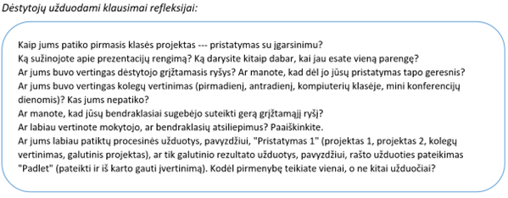
3 pav. Reflektyvūs klausimai pateikiami studentams po užduoties atlikimo (versta iš Volungevičienė ir kt., 2021, p. 142).
Testai ir įverčių knygelė
Galiausiai, metakognityvinėms mokymosi strategijoms ir savireguliacijos mokymuisi palaikyti naudojamos savaitinės apklausos ir pažymių/įverčių knygelė. Kiekvieną savaitę apklausos kuriamos naudojant Moodle testų įrankį, o kiekvienai apklausai atlikti nustatomas laikas. Tai leidžia studentams nuosekliai mokytis, planuoti savo mokymąsi, pasitikrinti, ar jie deda pakankamai pastangų, kad pasiektų numatytus mokymosi rezultatus, ir žinoti savo mokymosi pažangą. Įvertinimų knyga leidžia studentams sekti savo pasiekimus ir atitinkamai reguliuoti mokymąsi.

Aktualumas dėstytojams:
Mokymosi plano tobulinimas grindžiamas dažnu užduočių apmąstymu ir tolesne veikla. Dėstytojai kiekvieną semestrą atnaujina dalyko planą ir semestro metu jį pritaiko atsižvelgdami į studentų poreikius, asmenybes ir studijų dalyko ypatumus. Dėstytojo tikslas - išstumti studentus už jų komforto zonos ribų, skatinant juos dalintis savo nuomone, kritiškai vertinti kolegų mokymąsi ir naudoti argumentus. Kiekvieną semestrą naudojamos įvairūs Moodle įrankiai ir kartu dėstytojas kiekvieną semestrą ieško naujų mokymosi dizaino galimybių. Diskusijų forumai, "Padlet" ir grupinio darbo rezultatai leidžia dėstytojams sekti studentų pažangą. Viena naudingiausių Moodle priemonių šiame kurse buvo Padlet, kur diskusijose dalyvavo visi studentai ir dėstytojai. Visos šios priemonės kartu leidžia dėstytojams sekti studentų mokymosi pažangą.

Šaltiniai:
Volungeviciene, A., Tereseviciene, M., & Trepule, E. (2021). Learning Analytics: a Metacognitive Tool to Engage Students. Research study. Sciendo. https://doi.org/10.2478/9788366675643

